

Präsidentin und Samariterlehrerin
Manser Melanie Speerweg 8 8442 Hettlingen 052 316 21 07
m.manser@samariter-hettlingen.ch

Vizepräsidentin und Kassierin
May Ruth im Grund 7 8442 Hettlingen 052 301 10 93
r.may@samariter-hettlingen.ch

Materialverwalter
Vakant (wird zur Zeit von Ruth May und Melanie Manser gemacht)

Amt für besondere Aufgaben
Bühler Nicole Seebühlstr. 6 8472 Seuzach 079 777 26 68
nicbue@bluewin.ch

Vereinsarzt
Rechenmacher Nicolas Palmstrasse 37 8400 Winterthur

Protokollführerin
Miryam Tomaschett Tannenstr. 11 8442 Hettlingen 076 516 97 08
miryam.kaeppeli@gmx.ch

Blutspenden
Manser Melanie Speerweg 8 8442 Hettlingen 052 316 21 07

Sanitätsdienst
May Ruth im Grund 7 8442 Hettlingen 052 301 10 93

Webmaster
Rüegge Regina r.rueegge@samariter-hettlingen.ch


Grosse Reise durch den Körper

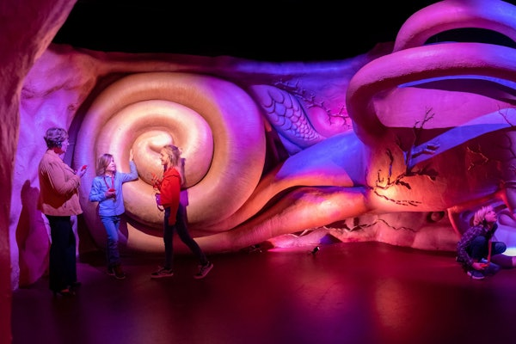

Samariterverein Hettlingen – Dägerlen - Seuzach
JAHRESPROGRAMM 2026

Jahresziele 2026 für unsere Aktivmitglieder:
Jeder kennt die Grundlagen der Anatomie
unseres Körpers,
die wichtigsten Krankheitsbilder,
weiss was psychische Gesundheit ist
und frischt oder stockt sein Wissen
zum Sanidienst und Vereinsleben auf!

Die Übungen und Kurse finden, wenn nichts anderes vermerkt ist,
im Gemeindesaal Hettlingen statt. Die Aktivmitglieder müssen mindestens 5 fachtechnische Übungen, mit * markiert, und eine mit dem Thema Sanidienst besuchen,
damit sie Sanitätsdienst leisten können.

Blutspenden
Januar Montag 05.01.2026 17:30 - 20:00 Uhr MZH
Juli Dienstag 30.06.2026 17:30 - 20.00 Uhr MZH

Aktuelles Kursangebot wird laufend unter
https://samariter-hettlingen.ch ergänzt

Aktuelles Vortragsangebot wird laufend unter
https://samariter-hettlingen.ch ergänzt

Vereinsübungen
Januar Di 13.01.2026 20:00 Uhr Schwungvoll ins neue Jahr*
Rest. Eichmühle Do 22.01.2026 ab 19:30 Uhr Stammtisch Einladung folgt
Februar Di 03.02.2026 20:00 Uhr Jahreszielüberprüfung 25*

März Di 03.03.2026 20:00 Uhr Hartes Köpfchen*
Fr 06.03.2026 19:30 Uhr Generalversammlung

April Di 07.04.2026 20:00 Uhr Seele baumeln lassen
oder doch nicht? *
Rest. Bahnhöfli Do 23.04.2026 ab 19:30 Uhr Stammtisch Einladung folgt
Mai Di 05.05.2026 20:00 Uhr Knochen Jass*
Sa 30.05 2026 ganztags Samariterreise

Juni Di 02.06.2026 20:00 Uhr Sanidienst der Erste*
Juli 07.07.2026 20:00 Uhr Bewegungsapparat*
und Gemütlichkeit

August Di 25.08 und Mi 26.08.2026 ab 19:30 Uhr
Samaritersammlung einpacken bei Melanie

September Di 01.09.2026 20:00 Uhr Unser grösstes Organ
und die perfekte Wundversorgung*
Rest. Wiesenthal Do 10.09.2026 ab 19:30 Uhr Stammtisch Einladung folgt
Oktober Di 20.10.2026 online Übung unsere Organe*
November Di 03.11.2026 20:00 Uhr Unser Herz
und die perfekte Reanimation*
Fr 27.11.2026 19:00 Uhr Jahresausklang

2027:
Januar Di 05.01.2027 20:00 Uhr Sanidienst die Zweite*
Rest. Eichmühle Do 21.01.2027 ab 19:30 Uhr Stammtisch Einladung folgt
Februar Di 02.02.2027 20:00 Uhr Jahreszielüberprüfung 26*
März Di 02.03.2027 20:00 Uhr
Fr 05.03.2027 19:30 Uhr Generalversammlung

